ПРИПРЕМА ЗА ЧАС 19

Предмет: | Историја | Датум:
Школа и разред:
Професорка/
професор:
Наставна тема/област: | Стара Грчка – сјај антике и хеленизам
Наставна јединица: | Ратови античке Грчке
Тип часа: | Обрада
Циљ часа: | Усвајање нових знања о ратовима античке Грчке: грчко-персијским ратовима (499–449. год. пре н. е.) и Пелопонеском рату (431–404. год. пре н. е.), узрочно-последичним везама, највећим биткама и личностима које су обележиле овај период: Дарије I, Милтијад, Леонида и Темистокле.
Очекивани исходи на крају часа: | Ученици ће:  - стећи нова знања о ратовима античке Грчке: грчко-персијским ратовима (499–449. год. пре н. е.) и Пелопонеском рату (431–404. год. пре н. е.) – узроци, повод, ток, највеће битке и последице ратова;  - знати које су личности обележиле период грчко-персијских ратова: Дарије I, Милтијад, Леонида и Темистокле;  - моћи да на историјској карти покажу просторе на којима су вођени грчко-персијски ратови и Пелопонески рат, као и места највећих битака;  - увидети узрочно-последичне везе које су довеле до грчко-персијских ратова и узрочно-последичне везе које су довеле до Пелопонеског рата;  - развијати критички однос према прошлости анализирајући историјске изворе са циљем бољег разумевања и тумачења прошлости;  - развијати интересовање за античку историју.
Наставне методе | Монолошка, дијалошка, илустративно-демонстративна, рад са текстом
Наставна средства: | Уџбеник, историјски атлас, зидна историјска карта, табла, фломастер (креда), одломак из одабраног историјског извора, рачунар (лаптоп), пројектор
Облици рада | Фронтални, индивидуални
Међупредметне компетенције | - Компетенција за целоживотно учење  - Вештина комуникације  - Рад с подацима и информацијама  - Решавање проблема  - Вештина сарадње  - Вештине за живот у демократском друштву
Међупредметно повезивање: | Географија
Кључни појмови: | Грчко-персијски ратови, Јонски устанак, битке (Маратонска, Термопилска, Саламинска), Пелопонески рат и Сицилијанска експедиција, Дарије I, Милтијад, Леонида и Темистокле

МОГУЋИ ТОК ЧАСА
Активности професорке/професора | Активности ученика
Уводни део часа (10 минута)
Наставник поставља питања како би ученике увео у нову наставну јединицу. Ученици усмено одговарају на питања наставника:  1. Која држава је настала на Иранској висоравни?  2. Које области је обухватала персијска држава под царем Киром Великим? (територију показати на зидној историјској карти)  3. Које територијесу Грци населили током колонизације?  4. Наставник скреће пажњу на то да су се освајањима Кира Великог под персијском влашћу нашли и грчки градови у Малој Азији.  5. Зашто се Спарта називала војничком државом?  6. На чему се заснивала привредна моћ Атине?  Наставник потврђује одговоре. Скреће пажњу на то да је и рат био саставни део живота старих Грка, да су мале грчке државе често између себе ратовале, али и да су се и уједињавале и заједнички бориле када би им запретила велика опасност, каква је почетком V века пре н. е. била Персија. Укратко говори о војсци грчких полиса, војној обавези, опреми...  Најављује нову наставну јединицу и пише на табли њен наслов: Ратови античке Грчке. | - активно слушају;  - одговарају на питања;  - слушају одговоре других ученика.
Главни део часа (30 минута)
Током часа наставник користи зидну историјску карту старе Грчке, подстиче ученике да постављају питања и коментаришу, да активно користе историјски атлас и карте у уџбенику; бележи тезе на табли које ученици преписују у своје свеске.  Наставник почиње причу о грчко-персијским ратовима још једном наглашавајући да је до почетка V века пре н. е. персијска држава по пространству била већа од свих које је свет до тада видео, да њен цар Дарије није желео да се заустави на обалама Мале Азије, већ је желео да као „краљ краљева“ загосподари и земљама у Европи, на првом месту напредним грчким градовима и да је повод за рат лако нашао: требало је казнити Атињане због тога што су пружили помоћ малоазијским Грцима када су се побунили против персијске власти.  Наставник скреће пажњу на то да је основни историјски извор за овај период Херодотова Историја грчко-персијских ратова.  Наставник упознаје ученике са:  - узроком и поводом грчко-персијских ратова (саопштава појединости о Јонском устанку малоазијских Грка (499–494. пре н.е.) и његовом исходу,намерама персиј- ског цара Дарија I после гушења устанка, објашњава шта се подразумева под тим што је цар од грчких полиса тражио земљу и воду);  - временом трајања грчко-персијских ратова;  - најзначајнијим биткама грчко-персијских ратова:  - Маратонска битка (490. год. пре н. е.; износи појединости о бици, приповеда о легендарном војнику Филипиду);  - битка у Термопилском кланцу (херојска смрт спартанског краља Леониде и његових 300 бораца: анализа текста Леонида и битка код Термопила, Сазнај више, стр. 86);  - битка код острва Саламине (480. год. пре н.е.; велики успех атинске флоте);  - најзначајнијим грчким војсковођама: Милтијадом, Леонидом и Темистоклом.  - Анимација у диг. уџбенику (Битка код Саламине)  - Анимација у диг. уџбенику (Тријера)  На зидној историјској карти наставник показује правце похода и места сукоба, а ученици прате на карти у историјском атласу.  У завршном делу излагања наставник говори о исходу, последицама и значају грчко-персијских ратова, саопштава да су победили Грци и да је највише користи имала Атина, која је постала водећи грчки полис (скреће пажњу ученицима на табелу у уџбенику на стр. 88).  Наставник повремено прекида излагања и чита:  А Атињани су силно јуришали на варваре и славно се борили. Они су, колико знам, први од Хелена који су у трку јуришали на непријатеља и први који се нису препали кад су видели медско одело и људе који су били у њега обучени, док је пре тога Хелене обузимао смртни страх и при помену имена Међана.  А борба на Маратону је дуго трајала. На средњем одсеку фронта, где су се налазили Персијанци и Саке, победили су варвари, и ту где су били победници, продрли су у хеленске положаје и напредовали у позадину, док су на оба крила победили Атињани и Платејци. После победе ови допусте побеђеним варварима да побегну, па се окрену са оба крила против оних који су били продрли на средини фронта, те и ту Атињани однесу победу. Они се упусте у гоњење Персијанаца, који су нагрнули у бекство, те су их убијали и гонили све до мора, где су се дочепали бродова и покушали да их запале.  Херодот, Историја, II, Нови Сад, 1980.  Натпис на споменику спартанском краљу Леониди и 300 Спартанаца:  „Путниче, јави Спарти да смо овде пали покоравајући се њеним законима.“  Група аутора, Историјски извори за такмичење у петом разреду основне школе, Друштво историчара Србије, Београд, 2010.  У даљем току часа наставник:  - саопштава узроке и повод који су довели до Пелопонеског рата;  - пита ученике да ли знају шта се подразумева под појмом грађански рат (наставник објашњава појам);  - наглашава да је Пелопонески рат био грађански рат јер су се сукобили Грци подељени у два савеза: Пелопонески и Атински поморски савез;  - истиче војну превласт Атине на мору (јака флота), а Спарте на копну (јака копнена војска);  - објашњава ученицима неуспели војни поход Атињана, Сицилијанску експедицију и њене последице;  - наглашава да је победу остварила Спарта и Пелопонески савез;  - истиче значај Пелопонеског рата у грчкој историји.  Наставник наглашава да је најзначајнији извор дело грчког историчара Тукидида Историја пелопонеског рата.  Користи се карта на стр. 87: Пелопонески рат; анализира се које грчке области и полиси су чинили савезе; за анализу се користе питања која се налазе уз илустрацију.  Наставник потом закључује да је Пелопонески рат ослабио грчке полисе и да су они постали лак плен новом освајачу који се појавио на северу – Македонији. | Учествују у разговору, препознају, објашњавају, читају, усвајају нова знања, решавају задатке, записују, слушају, постављају питања, одговарају, размењују знања и искуства, проверавају дате одговоре, допуњују и коригују одговоре, повезују претходна знања са новим знањима, сумирају рад, изводе закључке.
Завршни део часа (5 минута)
У завршном делу часа ученици завршавају преписивање теза са табле.  Наставник поставља питања којима проверава да ли су ученици разумели садржаје обрађене на данашњем часу; подстиче ученике да поставе питања којима би разрешили евентуалне недоумице.  Домаћи задатак:  1. Одговорите на питања на крају лекције и самостално урадити задатак (питања и задатак у уџбенику на стр. 88).  2. Покушајте да сазнате нешто више о античкој грчкој војсци. | - записују;  - одговарају на питања;  - износе утиске након одржаног предавања;  - прате инструкције за израду домаћег задатка.

Изглед табле
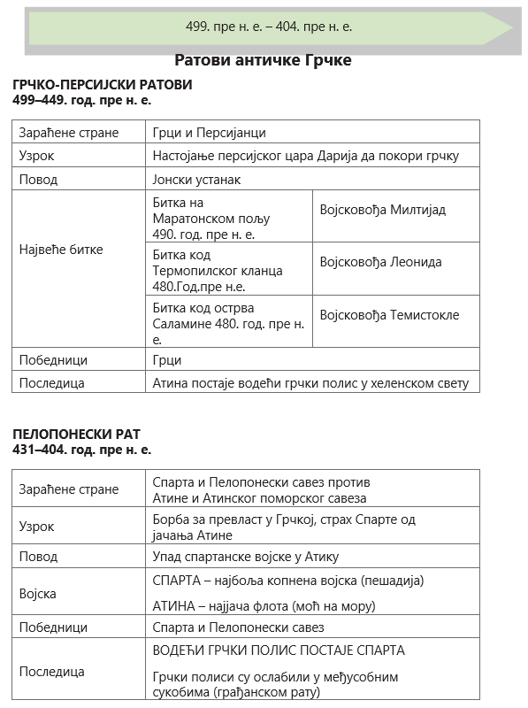

Начини провере остварености исхода: | - учешће ученика у активностима на часу;  - одговори на питања у дискусији;  - решавање задатака;  - утврђивање тачности усмених одговора.
ОКВИР ЗА ПРЕИСПИТИВАЊЕ ОСТВАРЕНОГ ЧАСА:
- Да ли ми је адекватан избор начина провере остварености исхода?
- Да ли сам планирао/-ла адекватне активности ученика?
- Да ли је било одступања/потешкоћа приликом остваривања планираног?
- Шта бих променио/-ла?

